Centre de droit arabe et musulman
Zentrum für arabisches und islamisches Recht
Centro di diritto arabo e musulmano
Sami A. Aldeeb, dr en droit
Ochettaz 17
Ch-1025 St-Sulpice
Tél. fixe: 0041[0]21 6916585
Tél. portable: 0041[0]78 9246196
Site: www.sami-aldeeb.com
Email: sami.aldeeb@yahoo.fr

Il concetto della legge
nel diritto musulmano e occidentale
e la sua influenza su i diritti dell'uomo
nei paesi musulmani, arabi e occidentali

Sami A. Aldeeb Abu-Sahlieh
Conferenza data alla Facoltà di giurisprudenza di Ferrara
9 aprile 2013

Introduzione 2
Tre concetti della legge 7
Impatto del concetto islamico sui diritti dell'uomo nei paesi musulmani 14
Proposte dei liberali musulmani 22
Impatto del concetto islamico sui diritti dell'uomo in Occidente 27
Proposte degli occidentali 31

Introduzione

Obiettivo
La mia conferenza avrà come obiettivo il rispondere a tre domande in rapporto con i diritti dell’uomo nei paesi arabo-musulmani e occiddentali nel presente e nel futuro:
- Perché ci sono e ci saranno problemi?
- Che cosa sono questi problemi?
- Come risolvere questi problemi?
Un "intellettuale" è una sentinella che deve vedere da lontano, in anticipo di almeno dieci anni sul suo tempo. Deve stupire gli ascoltatori e anche irritarli. Ma non dovrebbe criticare solo per criticare. Deve farlo piutosto per proporre rimedi.


Avvertimento per evitare le confusioni ed incomprensioni:
- Devi amare tutti, ma hai il diritto di criticare: devi amare gli spagnoli... ma non la corrida.
- Non mettere tutti nello stesso sacco, ma affrontare i leader: Gli agnelli sono animali dolci, ma ci vuole solo un solo Pastore cattivo per portare migliaia di agnelli al macello. È necessario vedere in che misura gli agnelli si lasciano manipulare e come proteggerli.
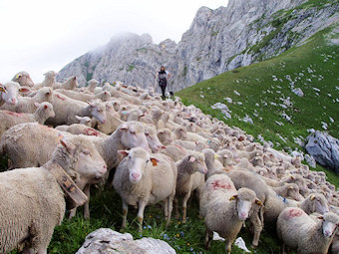
- Dovere di verità: un medico che ti prescrive un'aspirina per il cancro non ti rende servizio.
- Criticare una religione non significa che le altre religioni sono perfette. Questa conferenza riguardante l'islam.
- Un albero malato non è curato spruzzando le foglie con un prodotto chimico. Spesso è necessario andare alle radici.

- Un autista inglese che arriva in Italia guiderà a destra. Se gli è proibito di guidare a sinistra non vuol dire che odiamo gli inglesi. Chiedere ai musulmani di rispettare le norme del paese non deve essere interpretato come ostilità contro i musulmani.

- Tartarughe in letargo: legge islamica dorme e si sveglia.


Importanza numerica e geografica dei musulmani
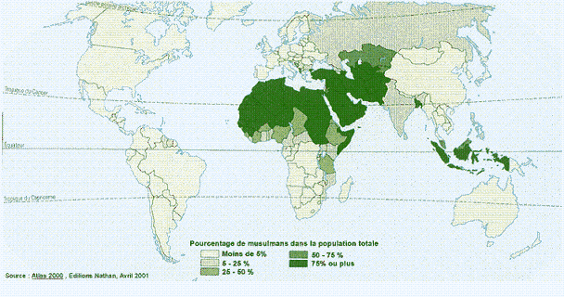
I Paesi musulmani sono divisi in due: 22 Paesi arabi e 35 Paesi non-arabi. In tutto sono cinquantasette paesi che fanno parte dell’organizzazione islamica di cooperazione.
 |  |  |  |  |  | 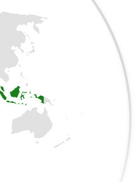
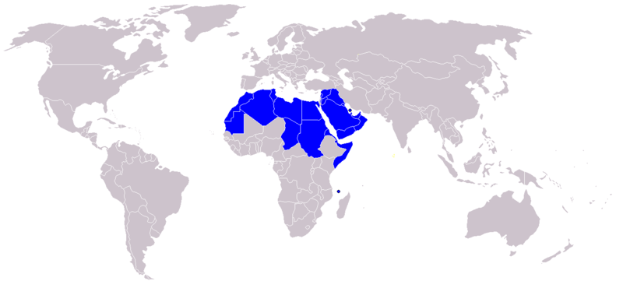

I musulmani in Europa
La recensione sulla base della religione è proibita in tanti paesi. Dunque non si sa quanti ce ne sono. C`è un video preoccupante che è stato visto in Vaticano sull’effetto della migrazione musulmana.
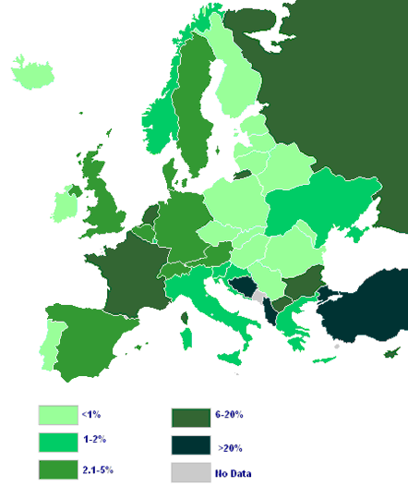
Asia | 780'000'000
Africa | 380'000'000
Europa | 32'000'000
America nord | 6'000'000
America latina | 13'000'000
Oceania | 3'000'000
Totale | 1’200'000'000
(20% della popolazione mondiale)
Svizzera
Anno | Musulmani | Popolazione totale
1970 | 16'353 | 6'269'783
1980 | 56'625 | 6'365'960
1990 | 152'217 | 6'873'687
2000 | 310'807 | 7'204'055

Perché parlare di cifre quando si tratta di diritto?
La risposta risiede nel principio "la quantità determina la qualità".
Più un gruppo è grande, maggiori sono le sue rivendicazioni. 57 su 192 stati membri delle Nazioni unite.
C’è la volontà musulmana di imporre l'applicazione dell'Islam e del diritto musulmano nei Paesi musulmani e fuori da questi Paesi, a causa della vocazione universalista dell'Islam.

Importanza della religione per i musulmani
L’importanza della religione può essere esaminata da diversi punti di visita ma ci limitiamo al piano costituionzale.

22 paesi arabi
Le loro costituzioni (eccetto quelle del Libano e della Siria), indicano l'Islam come religione di Stato. La maggior parte aggiunge che il diritto musulmano costituisce una fonte principale –se non addirittura la fonte principale- di diritto.
Algeria: Articolo 2 - L'islam è la religione dello stato.
Arabia Saudita: Articolo 1. Il Regno dell'Arabia Saudita è uno Stato arabo islamico che gode di una sovranità intera. La sua religione è l'islam. La sua costituzione è il Libro di Dio e la Sunnah del suo Profeta.
Egitto: Articolo 2 - L'islam è la religione dello stato [...]; i principi della legge islamica costituiscono la fonte principale di legislazione.
Emirati Arabi Uniti: Articolo 7 - L'islam è la religione ufficiale della Federazione; la Shari'ah islamica è una fonte principale della legislazione.

35 Paesi non-arabi
Afghanistan, Albania*, Azerbaigian*, Bangladesh, Benin*, Brunei Darussalam, Burkina Faso*, Camerun*, Costa-d'Avorio*, Gabon*, Gambia*, Guinea*, Guinea Bissau*, Guyana*, Indonesia, Iran, Kazakistan*, Kirghizstan*, Malaysia, Maldive, Mali*, Mozambico*, Niger*, Nigeria*, Uganda*, Uzbekistan*, Pakistan, Senegal, Sierra Leone, Suriname, Tadjikistan*, Ciad*, Togo*, Turkménistan*, Turchia*.
Le costituzioni dei 24 Paesi non-arabi indicati con l'asterisco, adottano la laicità, termine che non è menzionato in alcuna costituzione araba.

Tre concetti della legge
I diritti dell’uomo sono gli attributi dell’essere umano previste e protette dalla legge. Tuttavia, il loro contenuto può variare secondo il concetto del diritto che abbiamo: norme stabilite dagli esseri umani, o norme divine. Il rispetto della legge può anche variare secondo questo concetto. Da qui proviene la necessità di spiegare le diverse concezioni di legge e le loro implicazioni per i diritti umani.
Un autista inglese che arriva in Italia guiderà a destra, e un autista italiano che va in Ingleterrea guiderà a sinistra. Senza porre problemi. E se mai non rispettono le norme stradali diventono un pericolo per loro stessi e per gli altri, e devono essere castigati o mandati nei loro paesi.
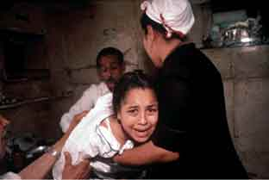
Una famiglia del Mali viene in Francia: circoncide sua figlia benché ciò sia vietato.

Una famiglia marocchina viene in Francia: manda le sue figlie a scuola col velo.
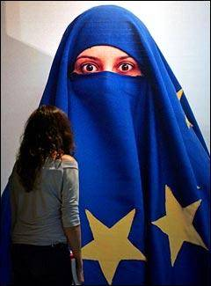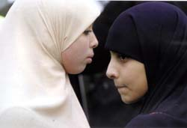
Perché i musulmani non accettano le leggi come gli autisti? A causa del loro concetto della legge. Ce ne sono sommariamente tre concetti.

1. La legge come un'emanazione di un accordo democratico
In questo sistema, il popolo decide quale è la legge che lo governa esattamente come decide che formaggio vuole mangiare: con o senza sale. La legge in questo paese è territoriale, e le persone sono tenute a comportarsi secondo il principio: «Si fueris Romae, Romano vivito more; si fueris alibi, vivito sicut ibi» (Se sei a Roma, vivi come i Romani; Se sei altrove, vivi come vivono), celebre parola di sant'Ambrogio indirizzata a St. Agostino.


2. La legge come un'emanazione di un dittatore
Il termine dittatore deriva dal latino e indica un magistrato eccezionale al quale sono attribuiti tutti i poteri in caso di grave pericolo per salvare il paese. Ma oggi è usato come sinonimo di tiranno. Un esempio del dittatore moderno è Stalin in Unione Sovietica: impone leggi pensando fare il bene ai suoi sudditi, che hanno la scelta tra obbedire o essere decapitati o esiliati in Siberia. In tale paese, le persone sono tenute a comportarsi secondo il principio: « A Stalingrado, comportati come vuole Stalin ».
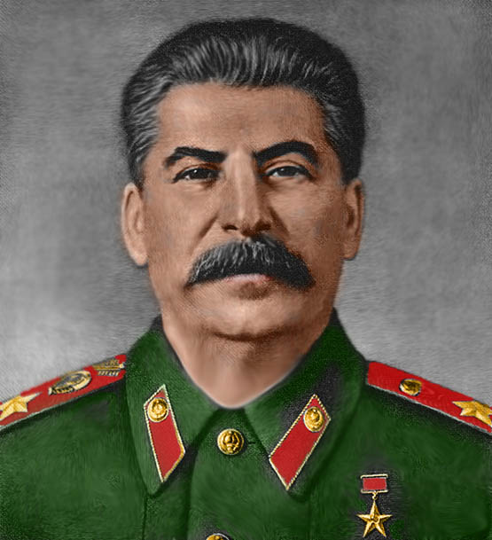

3. La legge come un'emanazione di una rivelazione
Diversi gruppi umani hanno creduto e continuano a credere che la legge è dettata da un essere extra-terrestre e trasmessa attraverso un profeta che, facendo uso di promesse e minacce, impone questa legge di origine divina. Il profeta e il dittatore sono riuniti nella stessa persona. Questo concetto di legge si trova nel giudaismo e l'islam a causa del ruolo politico dei loro fondatori, ma meno nel cristianesimo perche il Cristo non ha avuto questo ruolo.

Il concetto della legge dagli Ebrei
Secondo l'ebraismo, il profeta Mosè ha ricevuto oralmente e per iscritto la legge da Dio in persona sul Monte Sinai (2285 m): «Quando il Signore ebbe finito di parlare con Mosè sul monte Sinai, gli diede le due tavole della Testimonianza, tavole di pietra, scritte dal dito di Dio».
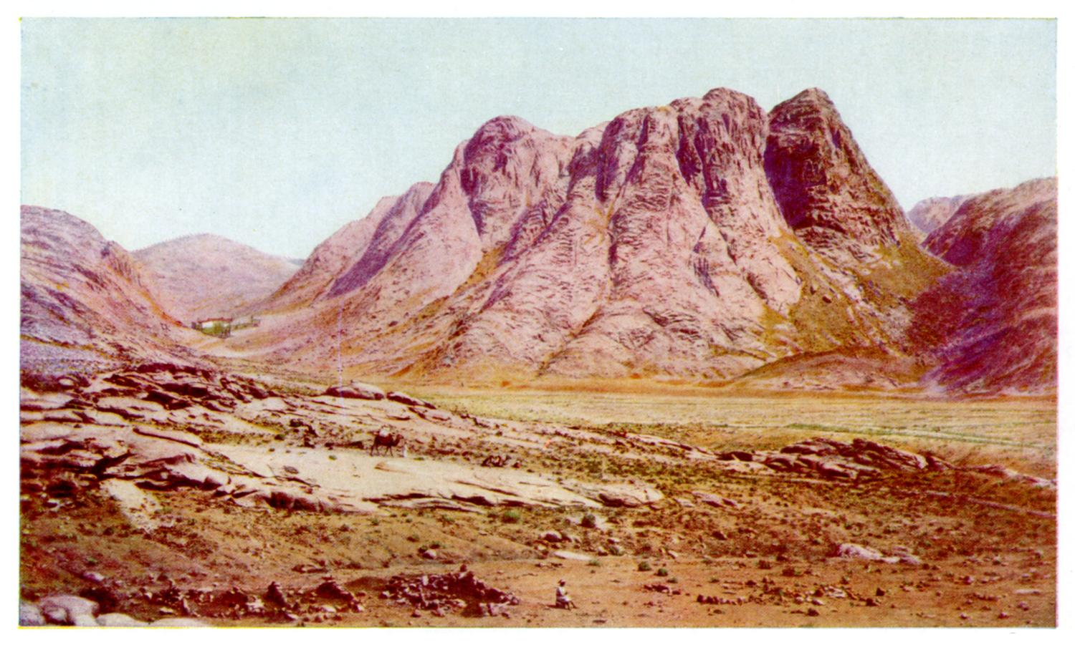
Monte Sinai (2285 m) luogo della rivelazione al Profeta Mosè

Quando scese dalla montagna, Mosè vide il vitello e le danze. Allora spezzò le tavole ai piedi della montagna. Poi afferrò il vitello che quelli avevano fatto, lo bruciò nel fuoco, lo frantumò fino a ridurlo in polvere, ne sparse la polvere nell'acqua e la fece trangugiare agli Israeliti. Gli si raccolsero intorno tutti i figli di Levi. Gridò loro: « Dice il Signore, il Dio d'Israele: Ciascuno di voi tenga la spada al fianco. Passate e ripassate nell'accampamento da una porta all'altra: uccida ognuno il proprio fratello, ognuno il proprio amico, ognuno il proprio parente. I figli di Levi agirono secondo il comando di Mosè e in quel giorno perirono circa tremila uomini del popolo ». C'è poca differenza tra Mosè e Stalin. Ed è sicuro che se Mosè tornasse oggi, sarebbe accusato dal Tribunale penale internazionale per crimini di guerra e crimini contro l'umanità, in compagnia di altri profeti
Si legge nella Bibbia:
Vi preoccuperete di mettere in pratica tutto ciò che vi comando; non vi aggiungerai nulla e nulla ne toglierai (Dt 13:1).
Le cose occulte appartengono al Signore nostro Dio, ma le cose rivelate sono per noi e per i nostri figli, sempre, perché pratichiamo tutte le parole di questa legge (Dt 29:28).
È una legge perenne di generazione in generazione, in tutti i luoghi dove abiterete (Lv 23:14).
Invocando questi versetti, Maimonide, il più grande teologo e filosofo ebreo morto al Cairo nel 1204, scrisse: "È una nozione chiaramente esplicitata nella legge che quest’ultima resta d’obbligo eterno nei secoli dei secoli, senza alcuna possibilità di variazione, riduzione, né complemento". Chi pretenda il contrario dovrebbe, secondo Maimonide, "essere messo a morte per strangolamento".
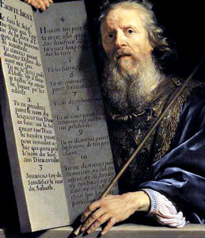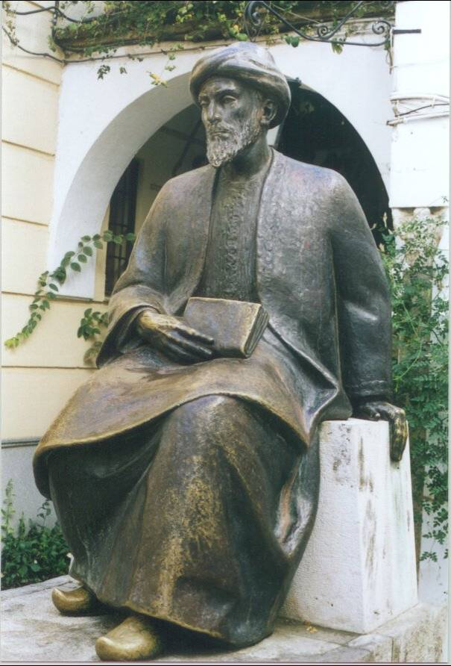

Il concetto della legge dai Cristiani
Se ci rivolgiamo a Gesù, vediamo che il suo passatempo preferito era passeggiare e raccontare storie. Egli dice di sé: "Le volpi hanno le loro tane e gli uccelli del cielo i loro nidi, ma il Figlio dell'uomo non ha dove posare il capo" (Mt 8:20). Questa è la definizione di uno SDF (senza domicilio fisso
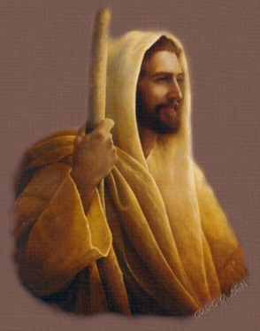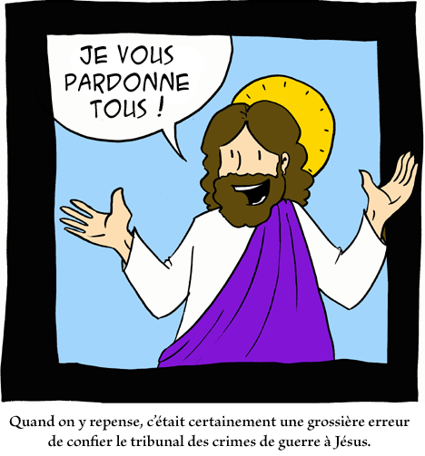
Il Cristo non era un uomo di potere, ma un moralista, e ha addirittura rifiutato di applicare la legge ebraica, a cui apparteneva.
A titolo d’esempio, quando gli scribi e i farisei gli portarono una donna sorpresa in flagrante delitto d’adulterio e gli chiesero che cosa pensasse dell’applicazione della pena di lapidazione prevista dalla legge di Mosè (Lv 20:10; Dt 22:22-24), Gesù rispose: "Chi di voi è senza peccato scagli per primo la pietra contro di lei". Ma quelli, udito ciò, se ne andarono uno per uno, cominciando dai più anziani fino agli ultimi. Rimase solo Gesù con la donna là in mezzo. Alzatosi, allora Gesù le disse: "Donna, dove sono? Nessuno ti ha condannata?" Essa rispose: "Nessuno, Signore". E Gesù le disse: "Neanch’io ti condanno; va’ e d’ora in poi non peccare più" (Gv 8:4-11). In un altro caso, uno della folla gli disse: "Maestro, dì a mio fratello che divida con me l’eredità". Ma egli rispose: "O uomo, chi mi ha costituito giudice o mediatore sopra di voi?". E disse loro: "Guardatevi e tenetevi lontano da ogni cupidigia, perché anche se uno è nell’abbondanza, la sua vita non dipende dai suoi beni" (Lc 12:13-15). Che egli revochi la legge del taglione è un fatto significativo (Mt 5:38-39), come lo sono le famose parole che Gesù pronunciò: "Rendete dunque a Cesare quello che è di Cesare e a Dio quello che è di Dio" (Mt 22:21) e che servono di base per la separazione tra Stato e religione.
Poiché i Vangeli e gli scritti degli apostoli contengono poche norme giuridiche, i cristiani ripiegarono sul diritto romano. Per il giureconsulto Gaio (d. v. 180 d.C.) la legge è "ciò che il popolo prescrive e stabilisce" (Lex est quod populus iubet atque constituit). È secondo questa concezione della legge che nacque e si sviluppò il moderno sistema democratico.

Il concetto della legge dai Musulmani
L'Islam insegna come gli ebrei che la legge è scesa da Dio sul Monte Hira (642 metri), e che i musulmani dovrebbero applicare il Corano e di rispettare la tradizione (Sunna) del Profeta Muhammad. Il Corano contiene molti versetti che confermano questo punto di vista. Ne citiamo uno:

Monte Hira (642 metri) luogo della rivelazione al Profeta Maometto
O voi che credete, obbedite ad Allah e al Messaggero e a coloro di voi che hanno l’autorità. Se siete discordi in qualcosa, fate riferimento ad Allah e al Messaggero, se credete in Allah e nell’Ultimo Giorno. È la cosa migliore e l’interpretazione più sicura (4:59).
Questa concezione della legge è illustrata dall’atteggiamento di Maometto in un caso d’adulterio simile a quello che affrontò Gesù. Due adulteri, entrambi ebrei, furono portati davanti a Maometto, che s’informò della pena prevista nella Bibbia. Gli ebrei gli dissero che la Bibbia prevedeva la lapidazione (Lv 20:10; Dt 22:22-24), ma che la loro comunità aveva deciso di cambiare la norma perché era applicata soltanto ai poveri. Al posto di questa sentenza, la comunità aveva deciso d’annerire il viso dei colpevoli col carbone, condurli in processione e di flagellarli, indipendentemente dal loro stato sociale. Maometto rifiutò la modifica e ritenne che fosse suo dovere far rispettare la norma di Dio. Recitò allora il versetto: "Coloro che non giudicano secondo quello che Allah ha fatto scendere, questi sono gli iniqui" (5:47).
Lo sceicco Muhammad Mitwalli Al-Sha’rawi (d. 1998), spiega che la rivelazione è venuta per sciogliere i nodi delle questioni che contrappongono gli uomini, liberandoli così dall’obbligo di risolverle con la discussione o con estenuanti e ripetitive esperienze. Il musulmano non deve cercare soluzioni ai suoi problemi al di fuori dell’islam, poiché l’islam propone soluzioni che sono eterne e buone in assoluto. Lo sceicco aggiunge:
Se fossi il responsabile di questo paese o la persona incaricata d’applicare la legge di Dio, darei un termine di un anno a quello che rifiuta l’islam, concedendogli il diritto di dire che egli non è più musulmano. Allora lo dispenserei dall’applicazione del diritto musulmano e lo condannerei a morte come apostata.
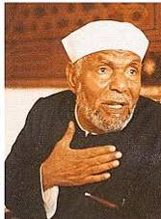
L’obbligo d’applicare il diritto musulmano, e le inevitabili conseguenze del rifiuto, possono riguardare un numero illimitato di materie, comprese quelle soggette a controversia. Per dare un esempio estremo, Jad-al-Haq, lo sceicco dell’Università dell’Azhar (d. 1996), dichiarò in una fatwa (decisione religiosa) nel 1994:
Se una regione cessa, di comune accordo, di praticare la circoncisione maschile e femminile, il capo di Stato deve dichiararle guerra perché la circoncisione fa parte dei riti e delle specificità dell’islam. Ciò significa che le circoncisioni maschile e femminile sono obbligatorie.
Per i musulmani, Dio è il legislatore (al-musharri'), termine che deriva dalla stessa radice della sharia); egli mostra ciò che è bene e ciò è male, anche nella ambito alimentare. L’opinione della maggioranza non vale dove c’è un testo religioso. I musulmani non conoscono il concetto della sovranità del popolo nelle aree disciplinate dalla legge religiosa. Così la maggiorità non può abolire il divieto di alcol, o la disuguaglianza tra uomini e donne in materia di successione e di testimonianza. Su questa base, Hani Ramadan, imam della Moschea di Ginevra, rifiuta di condannare la lapidazione perché è in conformità con la legge islamica, e invoca la presenza di tale sanzione nella Torah. Come possiamo noi condannare la punizione dettata da Dio?
Per gli autori musulmani:
– Se la questione da regolare è prevista in un testo autentico e chiaro del Corano o della Sunnah, la nazione non può fare altro che sottomettersi.
– Se il testo si presta a più di un’interpretazione, la nazione può cercare autonomamente una soluzione in base alla sua comprensione del testo, scegliendo così un’interpretazione al posto di un’altra.
– Se il Corano o la Sunnah tacciono su certe questioni, la nazione è libera di stabilire la norma che le conviene, a condizione però che quest’ultima rispetti lo spirito del diritto musulmano e le sue norme generali e che non sia contraria a una norma musulmana già in vigore.

Tutti possono fare la legge, ma non gli Arabi
Ibn-Khaldun (d. 1406) accetta la possibilità dell'esistenza di un potere laico, retto dalle leggi fatte dai suoi saggi. Fa tuttavia un'eccezione per gli arabi, perché, dice,
"a causa della loro innata selvatichezza, durezza, orgoglio, ambizione e gelosia, [gli Arabi] sono, fra tutti i popoli, quelli che meno accettano l'autorità degli altri. Di rado, le loro aspirazioni tendono verso un solo scopo. Perché si moderino e perdano il loro carattere altero e geloso, [agli Arabi] occorre l'influenza della legge religiosa, sia che quest'ultima venga dalla profezia sia dalla santità. Possono così più facilmente sottomettersi e unirsi grazie alla loro comunità religiosa. Così durezza e orgoglio si cancellano e l'invidia e la gelosia si fermano".

Democrazia impossibile dai musulmani
In Occidente la legge emana dal popolo e non scende su una montagna. Quindi, è impossibile per i musulmani stabilire uno stato islamico democratico a meno di cambiare completamente il loro concetto del diritto e smettere di credere che la legge scende sulla montagna piuttosto che emane dal popolo. Che cosa comporta, in effetti, la scomparsa pura e semplice dell’islam.

Pensieri iconoclastici sulla rivelazione
Ci si può chiedere com’è possibile che tutti i profeti vengano dall'Oriente, e nessuno venga dall’Occidente, mentre l'Europa ha montagne molto più alte dal Monte Sinai (2285 m) luogo della rivelazione del profeta Moses e il Monte Hira (642 metri) luogo della rivelazione al Profeta Maometto?
Ibn Khaldun (d. 1406), grande filosofo e storico musulmano a tendenza materialista, specula sul legame tra il clima e la profezia, credendo che i profeti non esistono nelle zone temperate. È forse il freddo che impedisce la discesa della rivelazione su una montagna come il Monte Rosa in Svizzera (4633 metri)? Malelingue dicono invece che se i profeti sono tutti venuti dall'oriente, è semplicemente perché gli orientali sono creduloni, facilmente influenzabili.
Va notato qui che secondo la Bibbia, durante la recezione della legge attraverso Mosè, il Monte Sinai fumava. Per spiegare questo fenomeno, Benny Shanon, uno studioso israeliano dell'Università ebraica di Gerusalemme, dice che gli ebrei, al tempo di Mosè, consumavano regolarmente piante allucinogene durante i loro riti religiosi, come fanno gli sciamani in Amazzonia. Non era pertanto il Monte Sinai che fumava, ma la testa di Mosè.
Tali pensieri iconoclastici sono importanti per quanto il progresso dei diritti dell’uomo è legato alla dissacrazione della religione, principale ostacolo per questi diritti. Torneremo più tardi a riflessioni non meno iconoclasti dei musulmani liberali, che mirano a conciliare islam e diritti dell'uomo come espresso nei documenti internazionali.

Monte Rosa in Svizzera (4633 metri) dove nessuna rivelazione è discesa. È il freddo che impedisce la rivelazione?

Impatto del concetto islamico sui diritti dell'uomo nei paesi musulmani
La differenza tra la concezione occidentale e quella musulmana della legge si riflette nella diversità dei sistemi dei diritti dell’uomo. La Dichiarazione universale dei diritti dell’uomo e gli altri documenti internazionali, soprattutto d’ispirazione occidentale, non nominano Dio. Ogni tentativo d’aggiungere un riferimento a Dio in questi documenti è stato un insuccesso. Questo non è il caso delle dichiarazioni musulmane sui diritti dell’uomo. Così, la Dichiarazione islamica universale dei diritti dell’uomo adottata nel 1981 dal Consiglio islamico (con sede a Londra) afferma ripetutamente che i diritti dell’uomo si basano sulla volontà divina. All’inizio del preambolo si legge: "Da quattordici secoli, l’Islam ha definito, con Legge divina, i diritti dell’uomo, nel loro insieme nonché nelle loro implicazioni".
I considerando del preambolo aggiungono:
Forti della nostra fede nel fatto che [Dio] è il padrone sovrano di tutte le cose nella vita presente come nell’altra vita [...].
Forti della nostra convinzione che l’intelletto umano è incapace di elaborare la via migliore senza la guida di Dio e la sua rivelazione.
Noi, Musulmani, [...] proclamiamo questa Dichiarazione, fatta in nome dell’Islam, dei diritti dell’uomo come dedotti dal nobilissimo Corano e dall’incorrotta Tradizione profetica (la Sunnah).
A tale titolo, questi diritti si presentano come diritti eterni non suscettibili di soppressione o rettifica, abrogazione o annullamento. Sono diritti che sono stati definiti dal Creatore – sia lode a Lui – e che nessun essere umano, chiunque egli sia, ha il diritto d’annullare o sminuire.

Diritti politici
Il capitolo 33 del Corano porta come titolo: Al-ahzab, i partiti o le fazioni. Il Corano utilizza questo termine venti volte. In due passaggi (5:56; 58:19-22) oppone il partito di Satana, hizb al-shaytan, a quello di Dio, hizb Allah, nome che porta un partito politico in Libano. Secondo queste prospettive gli eruditi musulmani, di cui Ibn-Taymiyyah, vietano l'emergenza dei partiti politici che non prendono la religione come base. Questo è la ragione dell'assenza di una cultura e di una pratica politica multipartite democraticche nel mondo arabo-musulmano. Si trova questa posizione nei progetti costituzionali islamici. Così, l'articolo 19 del progetto costituzionale del Partito di liberazione islamica statua:
I musulmani hanno il diritto di costituire dei partiti politici per chiedere dei conti ai governatori o per giungere al potere per la via della Comunità islamica purché questi partiti siano basati sul dogma islamico e che le norme che adottano siano islamiche. La costituzione dei partiti politici non necessita nessuna autorizzazione. Ogni raggruppamento fondato su di altre basi che l'islam è vietato.
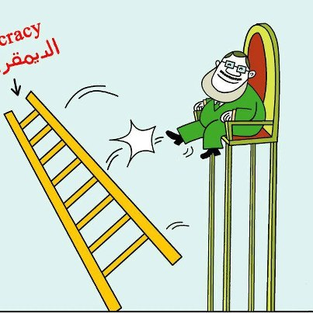
In un video, un imam egiziano dice chiaramente che la falsificazione delle votazioni è un dovere religioso meritorio.

Diritti della donna
Menzioniamo qui la poligamia, il ripudio, la disuguaglianza tra uomini e donne in materia di eredità e di testimonianza, il rifiuto dell'accesso alle funzioni pubbliche come nel potere giudiziale ed altri, l'imposizione alle donne di vestiti particolari per non suscitare l'eccitazione nell'uomo. Se è vero che ci sono stati dei progressi in certi paesi arabo-musulmani per sopprimere certe forme di discriminazione contro le donne, i movimenti islamici continuano a rigettare questi progressi basandosi sulla religione. Gli Stati arabo-islamici hanno emesso delle riserve contro i documenti delle Nazioni Unite che riconoscono il principio dell'uguaglianza tra gli uomini e le donne, e queste riserve sono basate sulla religione.
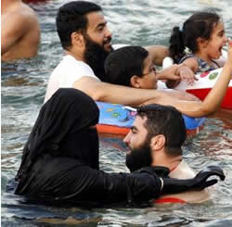
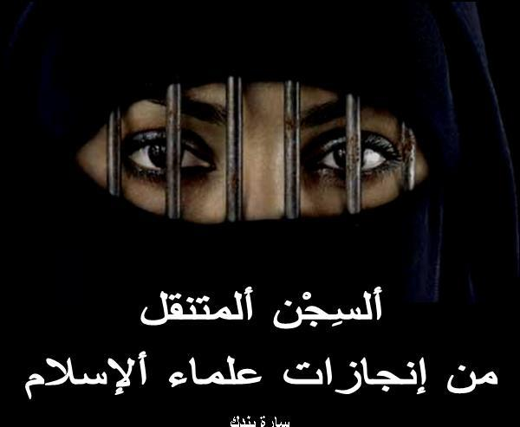
La prigione ambulante è una delle invenzioni degli scienziati religiosi musulmani.
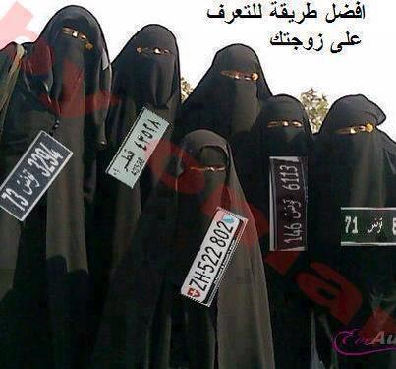
Migliore modo per riconoscere vostra moglie.

Libertà di espressione
Basta qui menzionare l'impiccagione in Sudan di Mahmoud Mohamed Taha, l'assassinio in Egitto di Farag Foda, l'affare di Abu Zayd divorziato della sua moglie dalla Corte di Cassazione, affermando la sua apostasia, ogni due esiliato in Olanda per non essere uccisi dagli islamisti. Esistono numerose fatwa contro gli intellettuali di cui non si parlerà qui, ma menzionerò dopo la posizione di Al-Qaradawi contro i laici.
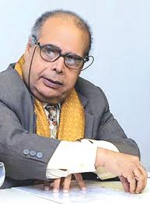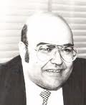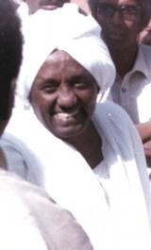

Libertà religiosa
Ancora oggi la maggioranza dei musulmani e le loro istituzioni religiose e statali considerano come apostata il musulmano che lascia la sua religione, mentre l'apostasia non dovrebbe essere considerata come un crimine, ma come un diritto sacro. Difatti, nessuno dovrebbe essere costretto a venerare Dio in violazione della sua coscienza. Sebbene le leggi dei paesi arabo-musulmani non menzionino tutte l'esecuzione dell'apostata secondo l’hadith "Quello che cambia la sua religione, uccidetelo", tutto lo considerano civilmente come morte: gli impediscono di sposarsi, se lo separano dalla sua moglie e dei suoi bambini, lo privano del suo diritto alla successione e liquidano la sua eredità, lo privano del suo lavoro e lo obbligano praticamente a lasciare il suo paese per sfuggire alla morte. Notiamo qui che, contrariamente a quello che lascia l'islam, quello che si converte all'islam è ben accolto. Ciò significa che la libertà religiosa è a senso unico.
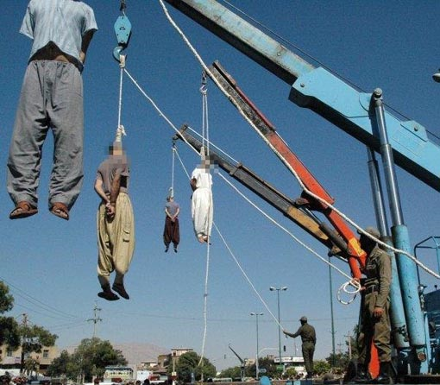

Minoranze religiose
È vero che i gruppi chiamati la gente del libro sono stati riconosciuti dai musulmani. Il Corano stabilisce a questo effetto ciò che si chiama il sistema della personalità delle leggi. Le comunità riconosciute (ebraici, cristiani, sabeani e zoroastriani), possono vivere secondo le loro leggi. Tuttavia, i diritti delle persone del libro rimangono sottomisi alle restrizioni contrarie ai diritti dell'uomo. Per esempio, un cristiano non può sposare una musulmana, a meno di convertirsi all'islam, mentre il musulmano ha il diritto di sposare una cristiana, o anche quattro. Migliaia di cristiani che lavorano in Arabia saudita sono vittime del divieto di praticare la loro religione e di avere chiese mentre questo paese costruisce le moschee in Occidente.
Ultimamente, il più importante responsabile religioso saudita ha emesso una fatwa nella quale esalta apertamente la distruzione di tutte le chiese nei paesi arabi della Penisola arabica che le tollerano, ciò che ha provocato la condanna dei vescovi di Austria e della Germania. In Egitto, la legge impone esigenze eccessive per la costruzione o la riparazione delle chiese. Ricordiamo che un gruppo di cristiani ha cominciato la costruzione di una chiesa chiamata "Chiesa della Vergine Marie e dell'angelo Michel" nella regione di Gizeh ma il governo ha deciso di interrompere la costruzione argomentando che c'erano chiese a sufficienza in Egitto.
Bisogna segnalare che numerosi sono stati i convertiti all'islam per sfuggire alle discriminazioni che subivano, o sotto l'effetto della spada com’è il caso dei berberi in Africa settentrionale che hanno lasciato l'islam dodici volte e sono stati costretti di tornarci. Dall’altra parte, i gruppi senza libri sacri non sono stati riconosciuti. Oggi i paesi arabo-musulmani negano ancora di riconoscere i bahai. Aggiungiamo che migliaia di musulmani in Africa settentrionale, particolarmente in Algeria ed in Marocco, si sono convertiti al cristianesimo ma i loro governi non riconoscono la loro religione, non permettono loro di avere dei luoghi di culto, e i tribunali musulmani ne giudicano certi per apostasia.

Sanzioni corporali e dell'integrità fisica
Certi paesi musulmani applicano sanzioni come la flagellazione, l'amputazione, la lapidazione e la legge del contrappasso. Queste sanzioni sono contrarie ai diritti dell'uomo e sono state condannate da Amnesty international. La principale ragione per la quale i paesi arabo-musulmani non riescono ad abolire la pena di morte è la menzione di questa sanzione nel Corano, malgrado il fatto che il numero dei crimini passibili di pena capitale nel Corano è ridotto comparato al numero dei crimini contro i quali le leggi di questi paesi prevedono una tale sanzione.

Ritorno degli integralisti musulmani
La situazione attuale nei paesi musulmani sul piano dei diritti dell'uomo non è buona. Ma che ci promettono gli integralisti musulmani sul piano dei diritti dell'uomo?
Gli integralisti non criticano le violazioni attuali dei diritti dell'uomo basate sulle norme islamiche. Bene al contrario, chiedono ai regimi politici di adottare posizioni più compatibili con il loro concetto della religione e del Corano e di abbandonare le leggi in vigore. Certi movimenti integralisti hanno stabilito anche dei progetti di costituzioni in accordo con il loro concetto. Se queste costituzioni fossero applicate, è certo che le violazioni dei diritti dell'uomo nei paesi musulmani si intensificheranno, particolarmente nel campo dei partiti politici, della libertà di opinione, dei diritti delle donne e dei non-musulmani e dell'applicazione delle sanzioni islamiche.
Ma su questo piano, bisognerebbe uscire dal quadro ridotto dei movimenti islamici. In Egitto, numerosi progetti di codice penale sono stati presentati al parlamento. Più importante è quello del 1982. Questo progetto è composto da 630 articoli, seguiti da una memoria esplicativa imponente. Reintroduce in particolare le offese previste dal Corano o la Sunnah, cioè il furto, il brigantaggio, l'adulterio, l'accusa diffamatoria d'adulterio, il consumo d'alcool, l'apostasia, il danno all'integrità corporale ed alla vita umana. Per queste offese, il progetto prevede le pene dette musulmane, ovvero: la pena di morte, l'amputazione della mano e del piede, la flagellazione, la lapidazione, l'applicazione della legge del taglione (occhio per occhio, dente per dente, testicolo per testicolo, ecc.) ed il prezzo del sangue. Presentando questi progetti al Parlamento egiziano, il suo Presidente, Sufi Abu-Talib, spiega:
Il fatto di applicare il diritto musulmano e di sottoporsi ai suoi statuti legali, significa che il popolo Egiziano e la nazione araba ed islamica intera sono riportati al loro essere arabo e musulmano, dopo l'alienazione che abbiamo vissuto nell'ombra di leggi straniere per più di un secolo. Ciò mette fine alla contraddizione tra i valori morali della nostra terra e la parete di civiltà che chiude il nostro popolo (...) tra ciò che crede l'uomo egiziano e le leggi che lo governano. La Lega araba ha preparato un progetto di codice penale similare approvato nel 1996 da tutti i ministri arabi della giustizia. Ne fu parimenti del Consiglio di cooperazione dei paesi del Golfo. Si può chiedersi allora dove si trova la linea di demarcazione tra le istituzioni statali ed i movimenti islamici. Ma rimaniamo nell’ambito di questi ultimi.
Gli integralisti vogliono il ritorno al diritto musulmano per tutti i mezzi:
Proposte di progetti della legge
Contestazione della costituzionalità delle leggi esistenti
- Appello a disobbedienza civile dei giudici
- Proccessi e minacci fisici contro gli avversari.
- Rivolta armata, come in Algeria.
Questo crea un clima di paura:
- tra i regimi locali
- tra intellettuali liberali musulmani
- tra le donne
- tra le minoranze non-musulmane.
Questa paura è fondata:
- I movimenti musulmani hanno espresso le loro intenzioni implicite o esplicite attraverso i modelli di costituzioni preparate fin da ora.
- Le esperienze nei paesi fondamentalisti, come l'Arabia saudita, o quelli diventati fondamentalisti, come l'Afghanistan, l'Iran, ecc. non sono rassicuranti.
Ma fin dove andranno gli islamisti? È chiaro che questi movimenti vogliono applicare il diritto musulmano, ed in primo luogo il diritto penale. Ma il diritto musulmano non si limita a questo ultimo, e copre praticamente tutti gli aspetti della vita, ivi compreso gli aspetti culturali ed i rapporti tra i paesi musulmani ed i no-musulmani regolati generalmente dalle norme relative al jihad che mira a conquistare il mondo e sottometterlo al diritto musulmano. Ritardiamoci qui su tre campi ai quali si presta generalmente poca attenzione: l'eccisione delle donne, le statue e la schiavitù.


Eccisione
L'Egitto pratica largamente l'eccisione delle donne. L'OMS stima che 95.8% delle donne in Egitto erano eccise nel 2005. I Fratelli musulmani hanno fatto spesso i suoi principali difensori, opponendosi ad ogni legge che mira ad abolirla. La deputata Azza El-Garf, una personalità eminente del Partito della libertà e della giustizia, l'ala politica del gruppo islamista dei Fratelli musulmani, sostiene questa pratica. Bene più, uno dei loro principali predicatori, Wajdi Ghanem, ha osato parlarne davanti ai tunisini, stimando che si tratta di un'operazione estetica, invocando racconti di Maometto che la approvano, e questo malgrado il fatto che la Tunisia, contrariamente all'Egitto, non eccisa le donne. Ciò ha provocato proteste generali negli ambienti femministi e liberali tunisini.

Arte
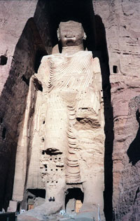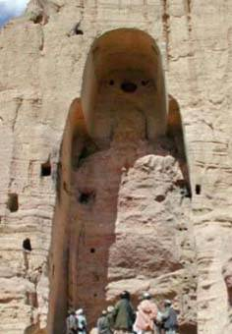
Budda anteriore e dopo 2001
Concernente le statue, abbiamo tutti in memoria la distruzione delle statue giganti di Budda dai Talebani in Afghanistan nel 2001 in applicazione delle norme islamiche che riprendono, in effetti, il secondo comandamento dagli ebrei. Ciò rischia di ripetersi con i movimenti islamici? Niente può escluderlo. Oggi, in India dei musulmani chiamano per la distruzione delle divinità induiste. Alle Maldive, delle statue buddiste sono state rovinate dai manifestanti musulmani. Al-Qaradawi, principale ideologo dei fratelli musulmani, sostiene apertamente nei suoi scritti, senza ambiguità, la distruzione delle statue. Invocando questo ultimo, i salafistes egiziani chiamano alla distruzione delle statue faraoniche, oalmeno a coprire i loro visi di cera. Alcune statue sarebbero state distrutte già. Vogliono anche distruggere la Sfinge e le piramidi.
Ad Alessandria, il partito salafita Hizb al-Nur (partito dalla luce!) ha coperto nel novembre 2011 la fontana di Zeus con un velo integrale e gli ha messo al collo un cartello elettorale. Questo partito ha ottenuto il 24% delle sedi del parlamento egiziano nel 2012.
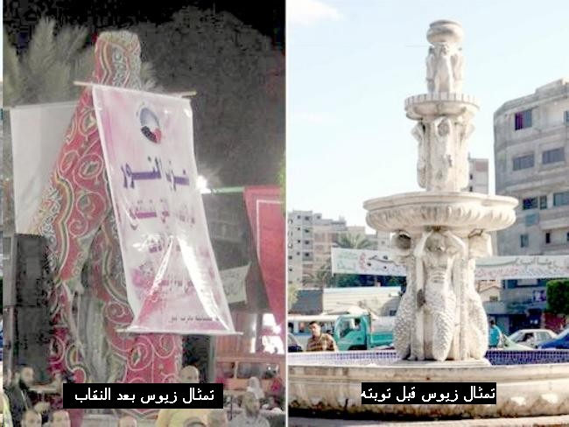
La statua di Abu-al-Alaa Al-Marri decapitata in Siria
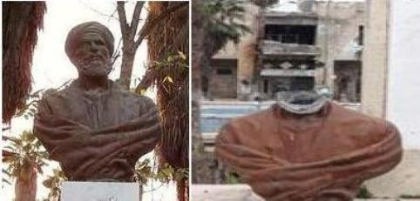
La statua di Taha Hussain decapitata in Egitto
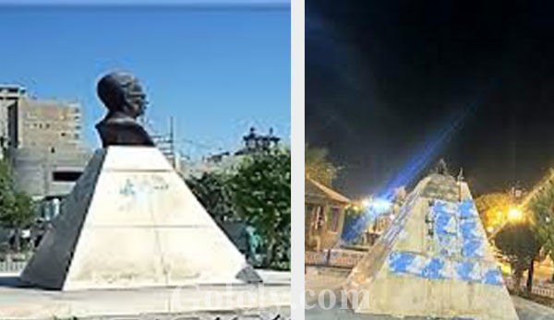

Schiavitù
In quanto alla schiavitù, si tratta di una conseguenza del jihad. In seguito alla guerra, dei nemici, uomini, donne e bambini, sono ridotti in schiavitù, fanno parte del bottino di guerra, e diventano una merce che si acquista e che si vende nei mercati come il bestiame, e di cui si serve per il lavoro e come oggetto sessuale. Il diritto musulmano dedica lunghi capitoli a questa istituzione, anche se il Corano prevede la loro liberazione per espiare certi reati. Questa istituzione è stata conosciuta da tutte le civiltà ed è stata abolita tardivamente, anche nei paesi musulmani, sotto la pressione dei paesi occidentali. Malgrado questa abolizione, ci sono ancora dei nostalgici della schiavitù. È il caso del grande scienziato pakistano Al-Mawdoudi. Un professore egiziano, dottore in diritto alla Sorbonne, propone un progetto di legge in conformità al diritto musulmano che dovrebbe sostituire le convenzioni di Ginevra. Ne citiamo due articoli:
Articolo 191 - Il capo del Paese ha il diritto di assegnare la libertà ai prigionieri di guerra, chiedere riscatti per la loro liberazione o ridurli in schiavitù.
Articolo 192 – I riscatti per il riacquisto dei prigionieri o il loro asservimento, fa parte del bottino. I riscatti o i prigionieri asserviti sono distribuiti ai beneficiari del bottino.
Lo sceicco Salah Abu Ismail, ex-parlamentare egiziano e padre di uno dei candidati alla presidenza dell'Egitto, esalta la stessa idea che si ritrova in parecchi video recenti su internet. Si sentono dei propositi che provano che gli ambienti religiosi non arrivano a liberarsi delle norme islamiche classiche.
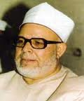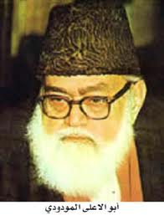

Proposte dei liberali musulmani
Faccia alla tendenza integralista, esiste una corrente governativa che rifiuta il cambiamento della situazione. Così, l'Egitto non vuole modificare le norme dello statuto personale contrarie ai diritti dell'uomo in ciò che riguarda le donne ed i non-musulmani, e questo per non irritare le correnti integraliste. Ma nello stesso tempo rifiuta di abbandonare il Codice penale attuale per sostituirlo con il progetto islamico del codice penale come lo esigono gli integralisti. Ma adesso che gli integralisti hanno vinto le elezioni, sarà loro più facile realizzare i loro progetti. È dunque importante di vedere il ragionamento dei liberali musulmani faccia a questi integralisti. Ma prima di esporre il loro punto di vista, bisogna sapere che questi liberali sono poco numerosi, quelli che si esprimono lo fanno spesso con molta precauzione, e ciò che scrivono non è insegnato nelle università arabe e spesso male distribuite.
Per comprendere la posizione dei liberali musulmani, bisogna sapere distinguere tra le radici ed i rami del diritto musulmano. Per curare un arabo malato non basta trattare le foglie, bisogna esaminare le radici. Parimenti, non basta criticare le violazioni dei diritti dell'uomo, ma bisogna vedere le cause di queste violazioni. I liberali musulmani provano dunque a toccare alle radici del diritto musulmano.
Il diritto musulmano è paragonato ad un albero e è diviso in due parti: le radici ed i rami. La parte delle radici risponde alle seguenti domande: chi fa la legge? dove si trova? dove e quando applicarla? come interpretarla? quale è il suo scopo? Il tutto è basato sull'idea che la rivelazione è la sorgente principale del diritto e di questo fatto è immutabile. In quanto ai rami, si tratta dei campi coperti dal diritto musulmano nel senso largo: preghiera, elemosina, digiuno, pellegrinaggio, diritto della famiglia, successioni e testamento, contratti, sanzioni, potere, guerra.
Le violazioni dei diritti dell'uomo toccano i rami, ma per farle cessare bisogna attaccarsi alle radici. È ciò che vedremo nei seguenti punti:
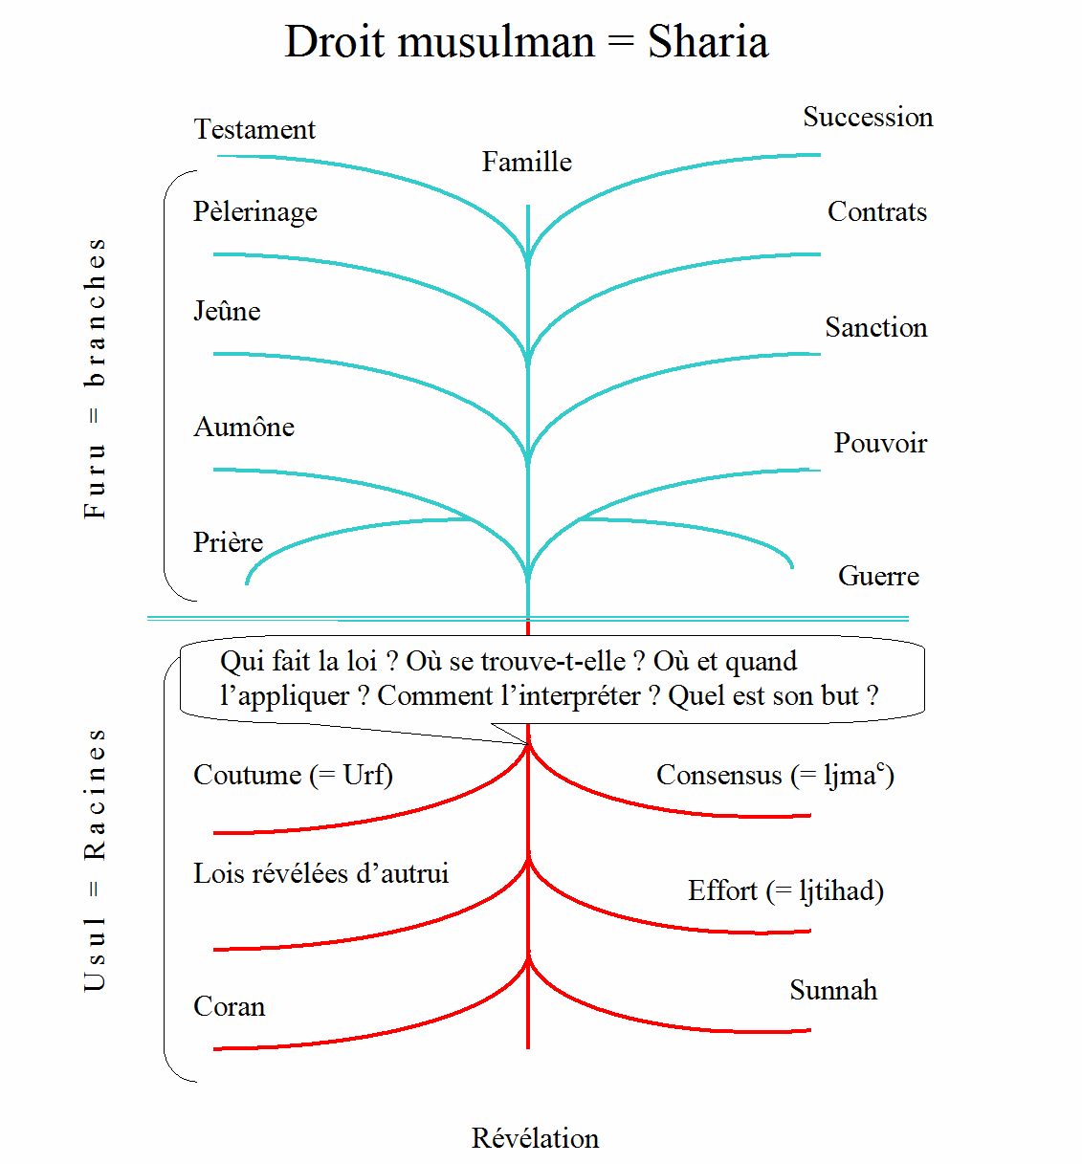
.

Tagliare il Corano in due
Certi liberali musulmani stimano che il vero islam sia rappresentato nei capitoli della Mekka mentre i capitoli di Medina rappresentano un islam politico, congiunturale. Stimano dunque che i primi capitoli del Corano abroghino i secondi. E così svuotano il Corano della sua sussistenza giuridica. Gli esseri umani ritrovano così la libertà di legiferare secondo i loro interessi temporali, senza doversi sottoporre alle norme del Corano. Il pensatore sudanese Muhammad Mahmud Taha è stato impiccato il 18 gennaio 1985 a causa di questa teoria.
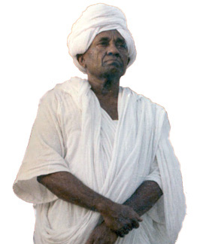

Limitarsi al Corano e rigettare la Sunnah
La Sunnah (tradizione di Maometto) è la seconda fonte di diritto musulmano. Serve a interpretare, completare, ed abrogare certe norme del Corano. Dei liberali stimano che hanno obblighi solo verso il Corano, parola di Dio, e rifiutano la Sunnah, giudicata come fabbricazione umana e poco affidabile, essendo stata redatta, in raccolte, molto tempo dopo la morte di Maometto.
Questa corrente, spesso chiamata coranista, cerca così di limitare la portata del diritto musulmano. A titolo di esempio, la pena di morte contro l'apostata e la lapidazione per adulterio non sono previste nel Corano, ma nella Sunna. Gli adepti di questa corrente sono definiti “apostati” dalle autorità religiose musulmane. Uno di loro, Rashad Khalifa, è stato persino assassinato, negli Stati Uniti e nel 1990, a causa della sua idea.
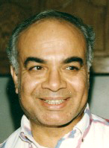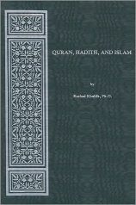

Distinzione tra la Shari'ah ed il Fiqh
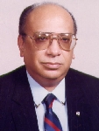
I due termini arabi Shari'ah e Fiqh sono utilizzati indistintamente per designare il diritto musulmano.
Secondo il giudice egiziano Muhammad Sa'id Al-'Ashmawi, la Shari'ah significa non “legge” ma “via da seguire”, così come rivelata da Dio nel Corano. Quanto al Fiqh, costituisce l'insieme degli scritti dei giuristi, basati sul testo coranico: commenti, opinioni sulla dottrina, fatwa, ecc. Questi scritti, a torto, sono stati considerati come formanti la Shari'ah. Il Corano mette in guardia dal seguire qualsiasi autorità religiosa (9:31; 2:165; 3:64) o di concedere la santità ad una norma, che esuli dal testo rivelato. Oggi Al-'Ashmawi vive isolato nella sua casa, temendo di essere assassinato dagli islamisti.

Maometto è l'ultimo profeta
Per il giurista tunisino Muhammad Charfi (d. giugno 2008), le norme coraniche riguardano solamente l'epoca nella quale sono state stabilite. Non possono essere applicate in ogni epoca ed ovunque.
Muhammad Charfi
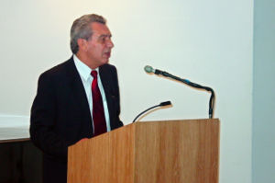
Muhammad Ahmad Khalaf-Allah va anche oltre: secondo lui, dichiarando che Maometto è l'ultimo dei profeti (33:40), il Corano concede alla ragione umana la libertà e l’indipendenza di decidere per le questioni di questa vita, in conformità all’interesse generale.

Tagliare il cordone ombelicale
È la teoria del filosofo egiziano Zaki Najib Mahmud, secondo cui dal passato arabo bisogna prendere solo ciò che è utile alla nostra società attuale. Per giudicare ciò che è utile e ciò che non lo è, bisogna ricorrere alla ragione, qualunque sia la fonte analizzata: “rivelata” o “non rivelata”. Ciò che implica il rigetto di ogni santità di cui è rivestito il passato.

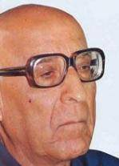

E se Dio fosse a Rimini ad abbronzarsi?
Husayn Fawzi (d. 1988) è un libero pensatore egiziano, scienziato, autore di numerose opere. Ha occupato numerose funzioni accademiche e culturali. Presentava la musica classica alla Radio del Cairo.
Per lui, “Dio ha creato il mondo in sei giorni, e poi è andato in vacanza a Rimini ad abbronzarsi, e non è più tornato al lavoro. Tutti i profeti venuti mentre Dio era in vacanza viaggiano per conto proprio, e non li ha mandati Dio”.


Che ne pensano gli islamisti dei liberali?
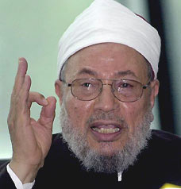
Al-Qaradawi dice:
Il laico musulmano, che rifiuta l’applicazione del diritto musulmano, ha dell'islam soltanto il nome. È un'apostata senza alcun dubbio. Deve essere invitato a pentirsi, chiarendogli, prove alla mano, i punti sui quali ha dei dubbi. Se non si pente, è considerato apostata, privato della sua appartenenza all'islam -o per così dire della sua "nazionalità musulmana"-, è separato dalla moglie e dai propri figli, e si gli saranno applicate le norme concernenti, gli apostati recalcitranti, sia in questa vita sia dopo la sua morte.

Impatto del concetto islamico sui diritti dell'uomo in Occidente
Il diritto musulmano classico divide il mondo in due: Dar al-islam (Terra d’islam) e Dar al-harb (Terra di guerra). Questo ultimo può beneficiare di un trattato di pace temporanea e può diventare così Dar 'ahd (Terra di trattato). Ma lo scopo finale dell'islam è di distendersi sull'insieme del pianeta. Se guardiamo gli scritti dei vecchi giuristi musulmani, vediamo che erano opposti al soggiorno dei musulmani nei paesi di miscredenza e chiedevano loro di lasciarli per stabilirsi nella terra dell'islam affinché possano applicare la legge islamica. Ma, con l'evoluzione della situazione economica e sociale, musulmani hanno emigrato verso i paesi occidentali in questua di una vita la migliore o per studiare.
Divisione religiosa del mondo in diritto musulmano
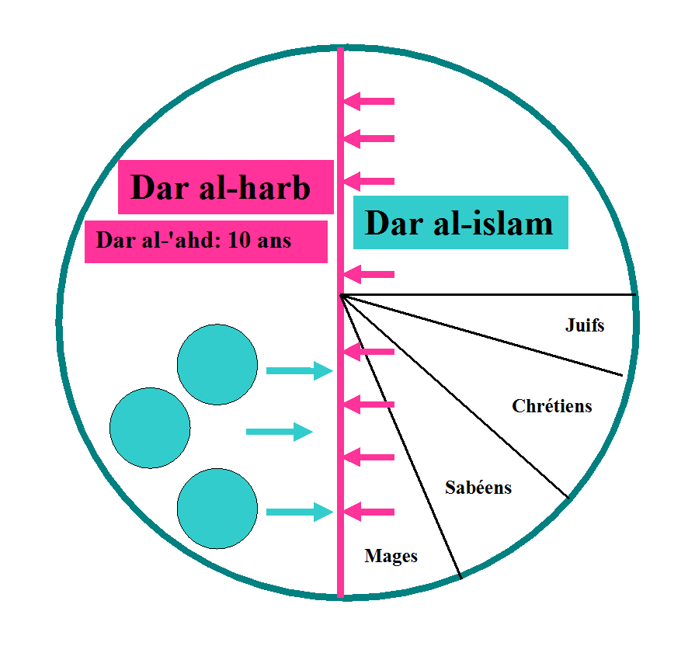
Questi immigranti musulmani hanno portato con essi i loro costumi come i loro vestiti. Anche se tentano di adattarsi al loro nuovo ambiente naturale non musulmano, certi provano a vivere al loro modo in conformità con la loro credenza religiosa. Questo ha dato luogo a conflitti tra gli immigrati musulmani ed i sistemi giuridici e sociali dei paesi occidentali ospiti. Diamo qui alcuni esempi di questi conflitti:

Libertà religiosa
I musulmani in Occidente tentano di predicare le loro credenze religiose con la persuasione, ed essi hanno il diritto di farlo. Sono riusciti ad attirare un numero di occidentali alla loro religione. Si rimprovera loro tuttavia, certi metodi che consistono in pescare nelle acque torbide. È il caso quando esercitano pressioni contro quello che vuole sposare una musulmana, esigendo da lui di convertirsi all'islam (vedere il seguente spunto). Donne cristiane si sentono indirettamente obbligate di diventare musulmane per non perdere la tutela sui loro bambini e per non essere private dell'eredità dei loro mariti musulmani.
Contrariamente alla libertà di cui godono i musulmani nella diffusione della loro religione in Occidente, negano di riconoscere la stessa libertà ad altri. Il musulmano che osa cambiare la sua religione anche in Occidente, vive nella paura costante di altri musulmani. Conosco personalmente musulmani iracheni, marocchini e siriani diventati cristiani che mascherano la loro identità a causa di questo timore. Lo stato francese sembra cedere anche davanti a questa norma islamica.

Matrimonio
I paesi occidentali non accettano l'impedimento di sposarsi per ragione di disparità religiosa. Così, uomini musulmani si sono sposati con molte donne cristiane in Occidente. Tuttavia, questi musulmani rifiutano che le loro sorelle o figlie si sposino con cristiani senza conversione. Tale matrimonio senza conversione finisce con problemi che conducono certi musulmani in prigione dopo attacchi contro le musulmane e i loro mariti cristiani.

Eredità
Il diritto occidentale non distingue tra gli uomini e le donne nell'eredità come fa il diritto musulmano. In certi casi donne musulmane chiedono alla giustizia di non applicare il diritto islamico e di trattarli in modo uguale con gli uomini in materia di eredità. Ricordiamo qui che i non-musulmani non possono ereditare i loro parenti musulmani che vivono nei paesi musulmani, mentre i loro parenti musulmani ereditano i non-musulmani nei paesi occidentali.

Il velo
Il velo ha suscitato e continua a suscitare reazioni nei paesi occidentali di cui la Francia e la Svizzera. In quest’ultimo paese la Costituzione prevede un’attitudine neutrale al riguardo della religione nelle scuole pubbliche. La religione non è insegnata in queste scuole, ma è sostituita da una cultura religiosa talvolta insegnata da un professore ateo. Il Tribunale federale ha dato ragione il 26 settembre 1990 ad un maestro e a genitori di alunni nel cantone di maggioranza cattolica del Tessin che ha chiesto che il crocefisso nelle sale di corso sia tolto perché è contrario al principio di neutralità. Nella stessa logica una maestra svizzera convertita all'islam e sposata ad un algerino non è stata autorizzata a portare il velo in classe, il velo essendo considerato come un simbolo religioso. Il Tribunale federale è intervenuto per confermare questo principio, e la Corte europea dei diritti dell'uomo gli ha dato ragione. In Francia, si assiste ad un fenomeno strano. Mentre il niqab è vietato dalla legge, Rachid Nekkaz, candidato all'elezione presidenziale, paga le multe delle donne che violano questa legge senza che sia indagato!
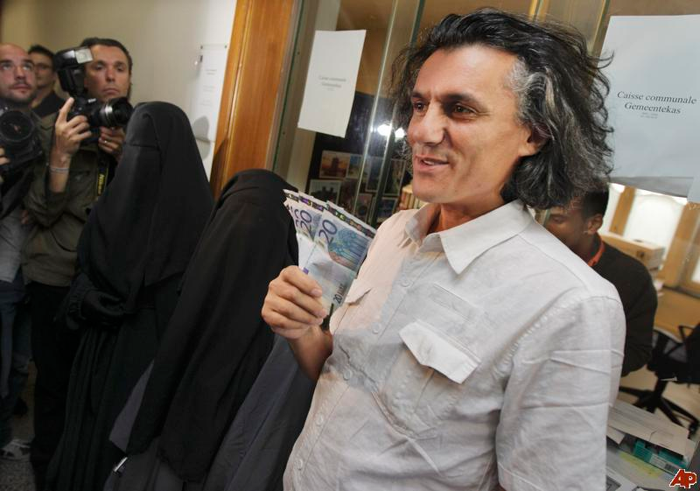

Cimiteri
Non tutti i paesi occidentali accettano i cimiteri religiosi che sono un tipo di discriminazione religiosa e di differenziazione tra le persone sulla base della religione. Dei musulmani, anche quelli sposati con cristiane ed avendo vissuto con esse nello stesso letto durante numerosi anni e con cui hanno fatto dei bambini, rifiutano di farsi seppellire nel cimitero comune vicino alle loro spose. Partono dall'idea che Dio tortura i miscredenti nelle loro tombe e di conseguenza non devono essere vicino ad essi. Per questo dei musulmani esigono cimiteri separati in Svizzera. Le loro domande sono rigettate tuttavia, spesso. Stimiamo che questa domanda viola la legge che vieta la discriminazione, e lo stato non deve favorirla. La Francia cede di più in più davanti ad una tale domanda discriminatoria.
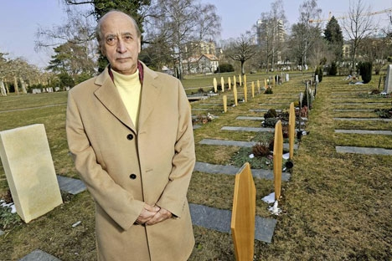

Circoncisione maschile e femminile
C'è un numero crescente di immigranti musulmani che provengono da paesi che praticano la circoncisione femminile. L'Organizzazione delle Nazioni Unite, Amnesty International e altre organizzazioni e Stati occidentali hanno condannato questa pratica che viola il diritto all'integrità fisica. Ciò ha condotto a decisioni giudiziali che suscitano reazioni in Occidente. Notiamo qui che il silenzio di queste organizzazioni e dei governi occidentali faccia alla circoncisione maschile non è perché è buona per la salute ma perché queste organizzazioni e questi governi hanno paura della collera degli ebrei che considerano la circoncisione come una parte importante delle loro credenze. Questa distinzione tra uomini e donne per paura degli ebrei è contraria alla morale ed ai principi dei diritti dell'uomo. Segnaliamo che il diritto all'integrità fisica non è menzionato nella Dichiarazione universale dei diritti dell'uomo, né nella Convenzione dei diritti del bambino, né nella Convenzione europea dei diritti dell'uomo. Non escludiamo che il silenzio di questi documenti su un diritto fondamentale di questa importanza sia anche a causa del timore degli ebrei.
Se la circoncisione maschile non sembra disturbare oltremodo i paesi occidentali, ne è diversamente della circoncisione femminile. Ora, questa è praticata maggiormente su delle donne musulmane, e la presenza crescente della comunità musulmana in Occidente dà problemi su questo piano. Così, si costata che in Belgio il numero di donne eccise aumenta costantemente; uno studio ha dimostrato così che 1.975 piccole ragazze inseguono il rischio di essere eccise in questo paese. A Londra, 3500 ragazze di Londra rischiano l'excision ogni anno.

Rischio di secessione
Un buon musulmano è quello che ubbidisce ad un capo musulmano, è sottomesso alla legge musulmana ed è giudicato da un giudice musulmano. Si costata che queste due ultime esigenze sono in via di realizzazione; i musulmani cercano di sfuggire all'applicazione delle leggi dei paesi occidentali dove vivono ed a sottoporsi ai tribunali religiosi. Ma non si deve minimizzare la prima esigenza. Ciò che è accaduto al Kosovo rischia di ripetersi in altri paesi come la Francia, particolarmente nelle regioni di Roubaix e Marsiglia. Ciò significa il deterioramento dei diritti dell'uomo in queste regioni. In un'intervista, un rappresentante della comunità musulmana di Roubaix non vede nessun inconveniente a che le sanzioni islamiche di cui la lapidazione, siano applicate se i musulmani diventano maggioritari. Si utilizza di più in più l'espressione di territori persi per designare regioni che sfuggono al controllo diretto delle forze dell'ordine pubblico.
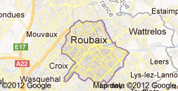
In Grande Bretagna, degli islamici richiedono fin da ora lo stabilimento di stati indipendenti con applicazione della legge islamica a Dewsbury, Bradford e Tower Hamlets.
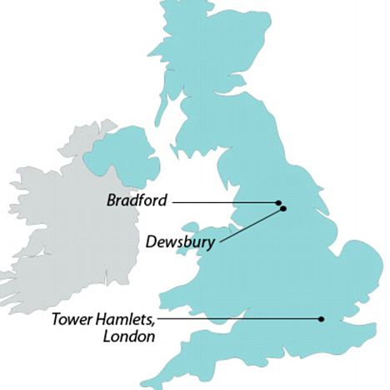
Gli islamici intensificano la creazione di zone vietate ai non-musulmani nelle città dell'Europa. La maggior parte di queste zone vietate funzionano come micro-stati governate dalla sharia. Le autorità dei paesi di accoglienza hanno, difatti, perso il controllo di questi quartieri ed in parecchi casi, i servizi pubblici non hanno più accessi, come la polizia, i pompieri e le ambulanze.
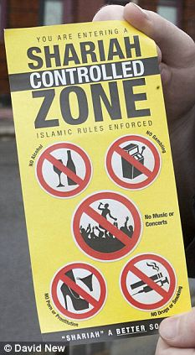
In Belgio, il groupuscule Sharia4belgium informa in un video la sua intenzione di creare una repubblica islamica belga e consiglia ai belgi che non vogliono l'applicazione della sharia islamica di trovare un altro paese. Aggiunge che il suo scopo è di partire dal Belgio per conquistare il resto del mondo.
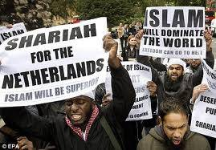
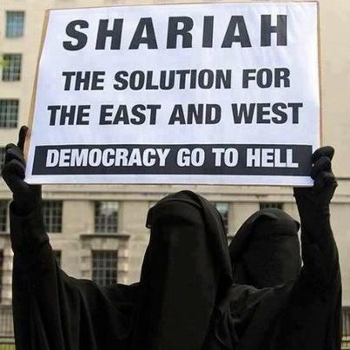

Proposte degli occidentali
Alcuni occidentali provano a trovare soluzioni con i musulmani per evitare problemi che affettano la pace interiore, i loro interessi e gli interessi degli immigrati musulmani. Segnaliamo qui certe di questi tentativi:

Dialogo religioso islamo-cristiano
Da parecchi decenni i cristiani hanno organizzato riunioni con gli ebrei ed i musulmani per trovare un campo di intesa con essi. Ma questi dialoghi religiosi non hanno avuto nessun risultato nel rispetto dei diritti dell'uomo. A questo giorno, non hanno risolto il problema dei matrimoni misti che sono inaspriti giorno dopo giorno. La ragione dell'assenza di risultato è la mancanza di franchezza ed il dominio della paura su questi dialoghi. Avendo partecipato ad un certo numero di questi dialoghi, posso affermare, senza esagerare, che il solo interesse di questi dialoghi è di viaggiare e di mangiare alle spese della principessa.
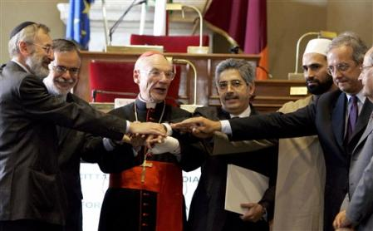

Soluzioni legislative
Faccia alle domande musulmane di applicare la loro legge nei campi che sono contrari ai diritti dell'uomo, degli occidentali stimano che questa legge entra in collisione con l'ordine pubblico e la costituzione. I musulmani non hanno il diritto di imporre la loro legge agli occidentali, perché ciò significherebbe il capovolgimento della democrazia in Occidente. Per questo fatto, certi chiamano ad una posizione più ferma con i musulmani, chiedendo il rifiuto della loro naturalizzazione o della concessione dell'asilo politico salvo se accettano di rispettare la costituzione, le leggi interne ed i diritti dell'uomo. Certi vanno fino a proporre la loro espulsione verso i loro paesi di origine perché i musulmani non possono accettare le leggi occidentali contrarie alla legge islamica. Ed è conosciuto che una corrente musulmana mira ad imporre non solo la legge islamica ai musulmana in Occidente, ma anche ai no-musulmani ed a trasformare i paesi occidentali in paesi musulmani. In effetti, questi musulmani richiedono oggi che il sistema della personalità delle leggi come previsto per il diritto musulmano sia applicato in Occidente.
Convenzione sullo statuto dei rifugiati conclusa a Ginevra il 28 luglio 1951
Art. 2 - Obblighi generali - Ogni rifugiato ha, verso il Paese in cui risiede, doveri che includono separatamente l’obbligo di conformarsi alle leggi e ai regolamenti, come pure alle misure prese per il mantenimento dell’ordine pubblico.

Soluzioni preventive in materia di matrimoni misti
I matrimoni misti costituiscono uno dei campi di collisione tra il diritto occidentale e le leggi musulmane. Poiché non si può impedire un musulmano di sposare una cristiana, si vorrebbe esigere per iscritto del marito musulmano un impegno a rispettare la legge occidentale ed a rispettare ciò che ha convenuto con sua sposa in tutti i campi, ivi compreso il rispetto della libertà di religione della donna e dei bambini, dei diritti reciproci tra coniugi così come i luoghi di sepoltura, per evitare i conflitti tra le credenze religiose dello sposo musulmano ed i diritti dell'uomo.

Principio della reciprocità
Certi vorrebbero esigere dei musulmani il rispetto del principio della reciprocità in tutti i campi della vita, ivi compreso la libertà di religione, il matrimonio e la costruzione delle moschee in Occidente. In applicazione di questo principio, la Norvegia ha rifiutato la costruzione di una moschea finanziata dall'Arabia saudita, perché questo Stato rifiuta la libertà religiosa e la libertà di culto ai non-musulmano. Altri vogliono legare l'aiuto occidentale ai paesi arabo-musulmani a tali impegni. Altri propongono di non procedere ai matrimoni tra musulmani e non musulmani salvo se i musulmani si avviano a rispettare il principio di non discriminazione religiosa in questo campo.

Formazione degli iman
Il principale problema in Occidente oggi è di sapere in quale misura si può impedire la corrente islamica integralista di imporre la sua volontà ai musulmani viventi in Occidente per impacciare la loro integrazione nella società. Questo necessita la formazione d’imam qualificati che rispettano la legge occidentale, ed allo stesso tempo aiutare i musulmani ad accettare la concezione laica compatibile con la concezione occidentale della legge. Per giungerci, occorre una migliore comprensione del pensiero islamico per trattare con i musulmani in modo razionale e non emotiva. Ma l'occidente non è preparato per una tale situazione, perché le sue università non insegnano il diritto musulmano in modo critico e non gli accordano grande interesse.

Eliminazione della nozione della rivelazione o il suo riassetto
Per gli ebrei, i musulmani e i cristiani, Dio è andato in menopausa. Ha prodotto profeti per un periodo determinato, e poi più niente.
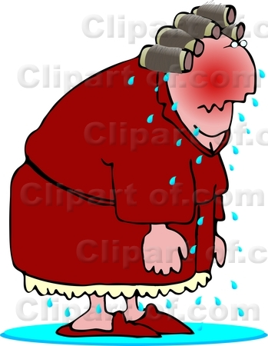
Però, il profeta Gioele dice: "Io effonderò il mio spirito sopra ogni uomo e diverranno profeti i vostri figli e le vostre figlie; i vostri anziani faranno sogni, i vostri giovani avranno visioni. Anche sopra gli schiavi e sulle schiave, in quei giorni, effonderò il mio spirito" (Gioele 3:1-2).
Paolo scrive ai Corinzi: "Tutti infatti potete profetare, uno alla volta, perché tutti possano imparare ed essere esortati" (I Corinzi 14:31).
Si deve, secondo me, togliere Dio da questo grave impiccio.
Come primo passo, suggerisco che l'Occidente cominci a insegnare nelle sue Facoltà di Teologia e nelle sue scuole:
- che “la rivelazione”, intesa come testo definitivo e valido per sempre, è un concetto sbagliato e pericoloso per l'umanità;
- che “la rivelazione” non è la parola di Dio all’Uomo, ma la parola dell'Uomo su Dio, fatta d’umana imperfezione;
- che ogni uomo ha una sua missione da compiere su questa Terra, e che lo spirito divino non ha smesso di soffiare, e che Dio non è andato in menopausa, incapace di creare ad altri profeti.

Avvertimento contro i libri sacri
Praticamente tutti i paesi del mondo hanno preso delle misure per limitare i pericoli del tabagismo sulla salute fisica. Così si esige che i pacchi di sigarette portino la menzione "Fumare è nocivo alla salute", si vieta la vendita delle sigarette ai minorenni, e si vieta il fumo nei luoghi pubblici.
Non si può negare l'influenza positiva e negativa dei libri sacri, tutti i libri sacri senza eccezione, sui comportamenti dei loro adepti attraverso la storia. Per semplificare il dibattito, si può assimilare i libri sacei ad un coltello di cucina che può servire a preparare i pasti, a suicidersi o ferirsi ed a ferire altrui. Non si può vietare l'uso dei coltelli, ma ogni madre di famiglia che si rispetta vigilia a ciò che questo strumento non cade nelle mani del suo bambino. Che cosa fare allora con i libri sacri? Bisogna lasciarli alla disposizione di tutti, vietarli, o semplicemente avvertire le persone contro i loro pericoli? A tutt'oggi qui i libri sacri restano in libero accesso. Ma si noterà che certi hanno pensato già a vietarli, o almeno a mettere un avvertimento all'intenzione dei lettori. Si segnalerà a questo riguardo la Calcutta Quran Petition chi cercava di fare vietare la distribuzione del Corano in India. Un certo Salvatore Pertutti, elettricista a Thionville, ha introdotto azione contro la Bibbia ed il Corano, giudicati sessisti e omofobi. Un video circola su internet concernente quest’affare. Altri raccomandano di bruciare il Corano, o alcuni fogli del Corano. Il Kazakistan vieta dei capitoli del Corano. Studenti iraniani hanno diffuso un video nel quale bruciano il Corano.
Sono contro ogni interdizione di libri, ma sono favorevole all'idea di educare le persone e di illuminarle affinché non siano vittime della loro ignoranza. Se si mettesse un avvertimento sulla Bibbia o il Corano, segnalando i versetti che pongono dei problemi dal punto di vista della legge e della morale, ciò susciterebbe la discussione ed aprirebbe gli occhi delle persone. Per ancorare meglio un tale avvertimento nella legge, bisognerebbe sottomettere questi due libri per esempio al Consiglio di stato, alla Commissione onusiana dei diritti dell'uomo o alla Corte europea dei diritti dell'uomo affinché emettano il loro parere su questi due libri. La Corte europea dei diritti dell'uomo ha già deciso che la legge islamica è incompatibile con la democrazia ed i diritti dell'uomo. Si tratta, in effetti, di una condanna indiretta del Corano che costituisce la principale sorgente del diritto musulmano.

Sale polivalenti al posto di moschee / palazzi nidi di terrorismo
Ci sono parecchi fatti che dimostrano che le moschee sono utilizzate in Occidente per predicare l'applicazione della sharia, addirittura il terrorismo che sia a Londra, in Francia, in Germania o negli Stati Uniti. Al posto di costruire moschee / pslszzi nidi di terrorismo, sarebbe preferibile di costruire sale polivalenti che possono essere utilizzate per differenti attività sociali, ivi compreso il culto di tutte le comunità religiose. Questo evita così le polemiche sulla costruzione di minareti com’è accaduto in Svizzera, poiché una sala polivalente non ha né campanile né minareto, permette un'apertura delle comunità e facilita il controllo di ciò che accade. In Francia la Gendarmeria nazionale ha scoperto che circa la metà del materiale d'interferenza degli apparecchi GPS in vendita sul mercato è utilizzata dai responsabili religiosi nelle moschee francesi.

Interdizione dei gruppi integralisti
In Francia e altrove gruppi islamici utilizzano la democrazia per distruggerla, esaltando l'applicazione della sharia e la guerra armata. Un gruppo islamico in Francia non esita ad annunciare sul suo sito: "Ricerchiamo ogni tipo di competenze ma soprattutto dei soldati! … Dunque se apprezzate gli sport di combattimento e siete capaci di intervenire velocemente quando sieti sollecitati allora il vostro profilo ci corrisponde". Questo gruppo non esclude il ricorso alla lotta armata in Francia. Tali gruppi non dovrebbero essere tollerati in un paese come la Francia.

